Eksamen 2022
Opgave 1
a)
Starter med at skrive P_t på standardform
$P_{t}$:
$$\max{2x_{1}+3x_{2}+4x_{3}}$$
$$s.t\left(\begin{matrix}1 & 1 & 1 & 0 & 0 \\ 2 & 1 & 2 & -1 & 0 \\ 1 & 2 & 2 & 0 & 1\end{matrix}\right)x=\left(\begin{aligned}5 \\ 5 \\ 8-t\end{aligned}\right),x≥0$$
$D_{t}$:
$$\min{5y_{1}+5y_{2}+\left(8-t\right)y_{3}}$$
$$s.t\left(\begin{matrix}1 & 2 & 1 \\ 1 & 1 & 2 \\ 1 & 2 & 2 \\ 0 & -1 & 0 \\ 0 & 0 & 1\end{matrix}\right)y≥\left(\begin{aligned}2 \\ 3 \\ 4 \\ 0 \\ 0\end{aligned}\right)$$
b) vi tilføjer kun 2 kunstige variable da vi har 1 slackvariable
vi skriver da det kunstig problem
$$\min{y_{1}+y_{2}}$$
$$s.t \left(\begin{matrix}1 & 1 & 1 & 0 & 0 & 1 & 0 \\ 2 & 1 & 2 & -1 & 0 & 0 & 1 \\ 1 & 2 & 2 & 0 & 1 & 0 & 0\end{matrix}\right)\left(\begin{aligned}x \\ y\end{aligned}\right)=\left(\begin{aligned}5 \\ 5 \\ 8\end{aligned}\right)$$
Vi starter i basis bestående af x5 og de 2 kunstige variable
Og finder alt vi skal bruge til vores tableau
$$A_{B}=\left(\begin{matrix}0 & 1 & 0 \\ 0 & 0 & 1 \\ 1 & 0 & 0\end{matrix}\right)$$
$$\overline{A}={\left(\begin{matrix}0 & 1 & 0 \\ 0 & 0 & 1 \\ 1 & 0 & 0\end{matrix}\right)}^{-1}\left(\begin{matrix}1 & 1 & 1 & 0 & 0 & 1 & 0 \\ 2 & 1 & 2 & -1 & 0 & 0 & 1 \\ 1 & 2 & 2 & 0 & 1 & 0 & 0\end{matrix}\right)=\left(\begin{matrix}1 & 2 & 2 & 0 & 1 & 0 & 0 \\ 1 & 1 & 1 & 0 & 0 & 1 & 0 \\ 2 & 1 & 2 & -1 & 0 & 0 & 1\end{matrix}\right)$$
$$c=\left(\begin{matrix}0 & 0 & 0 & 0 & 0 & 1 & 1\end{matrix}\right)$$
$$c_{B}=\left(\begin{matrix}0 & 1 & 1\end{matrix}\right)$$
$$\overline{x}={\left(\begin{matrix}0 & 1 & 0 \\ 0 & 0 & 1 \\ 1 & 0 & 0\end{matrix}\right)}^{-1}\left(\begin{aligned}5 \\ 5 \\ 8\end{aligned}\right)=\left(\begin{matrix}8 \\ 5 \\ 5\end{matrix}\right)$$
$$\overline{c}=\left(\begin{matrix}0 & 0 & 0 & 0 & 0 & 1 & 1\end{matrix}\right)-\left(\begin{matrix}0 & 1 & 1\end{matrix}\right)\left(\begin{matrix}1 & 2 & 2 & 0 & 1 & 0 & 0 \\ 1 & 1 & 1 & 0 & 0 & 1 & 0 \\ 2 & 1 & 2 & -1 & 0 & 0 & 1\end{matrix}\right)=\left(\begin{matrix}-3 & -2 & -3 & 1 & 0 & 0 & 0\end{matrix}\right)$$
Vi skriver det ind
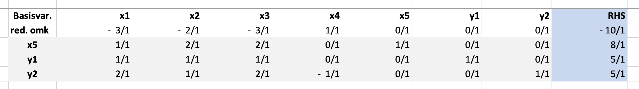
Vi lader x1 gå ind da den har red omkostninger =-3
$$\min{\frac{8}{1},\frac{5}{1},\frac{5}{2}}=\frac{5}{2}$$
Da skal y2 ud af basis
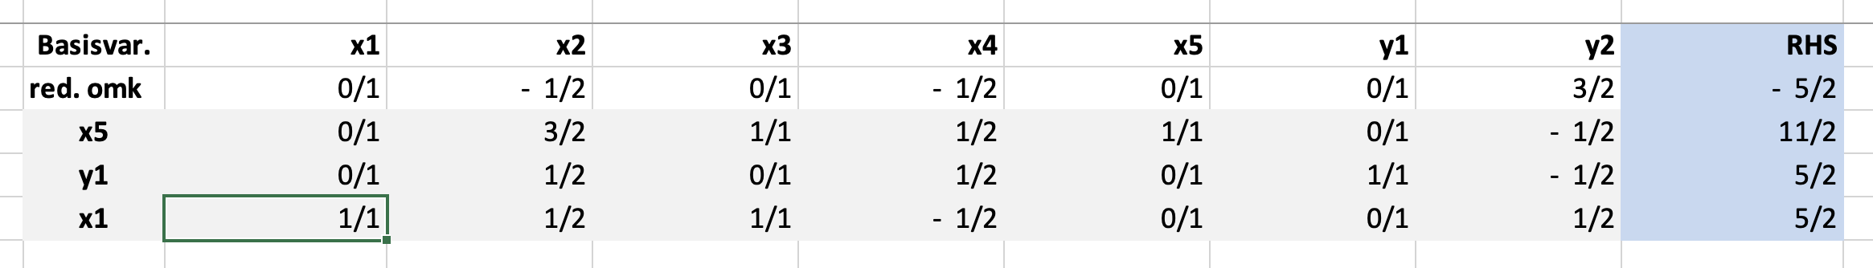
Vi lader x4 gå ind og ser at y1 skal ud
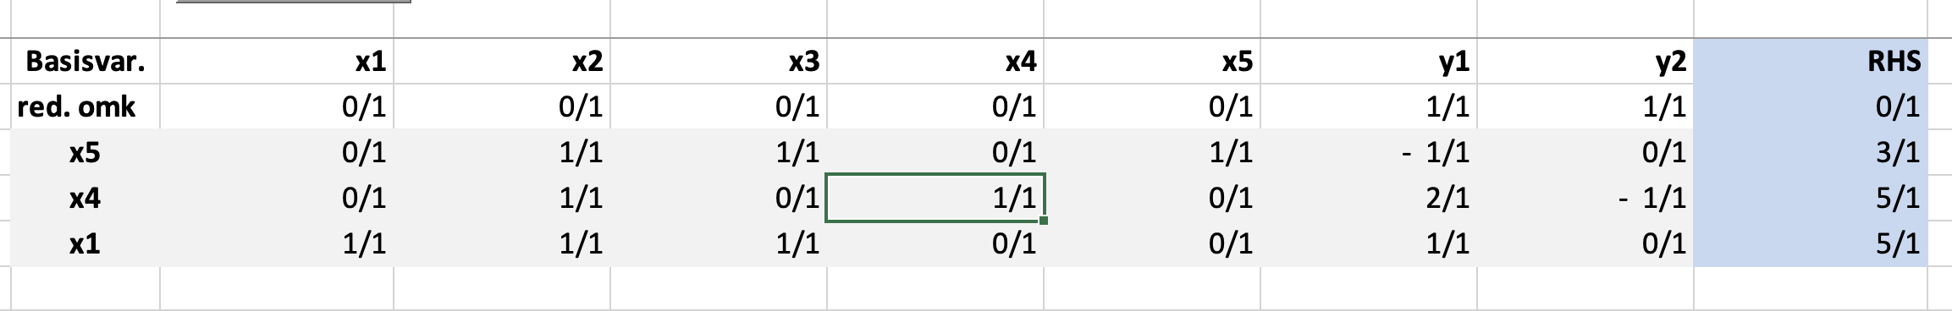
Da er løsningen optimal med basis
$$B=\left\{1,4,5\right\}$$
c) vi løse nu problemet startende i basis fra lige før
vi regner omkostninger for basisen og de reducerede omkostninger ud
$$C·\overline{X}=5·2=10$$
$$A_{B}=\left(\begin{matrix}1 & 0 & 0 \\ 2 & -1 & 0 \\ 1 & 0 & 1\end{matrix}\right)$$
$$c_{B}=\left(\begin{matrix}2 & 0 & 0\end{matrix}\right)$$
$$c=\left(\begin{matrix}2 & 3 & 4 & 0 & 0\end{matrix}\right)$$
$$\overline{c}=\left(\begin{matrix}2 & 3 & 4 & 0 & 0\end{matrix}\right)-\left(\begin{matrix}2 & 0 & 0\end{matrix}\right){\left(\begin{matrix}1 & 0 & 0 \\ 2 & -1 & 0 \\ 1 & 0 & 1\end{matrix}\right)}^{-1}\left(\begin{matrix}1 & 1 & 1 & 0 & 0 \\ 2 & 1 & 2 & -1 & 0 \\ 1 & 2 & 2 & 0 & 1\end{matrix}\right)=\left(\begin{matrix}0 & 1 & 2 & 0 & 0\end{matrix}\right)$$
Dette giver os tableauet
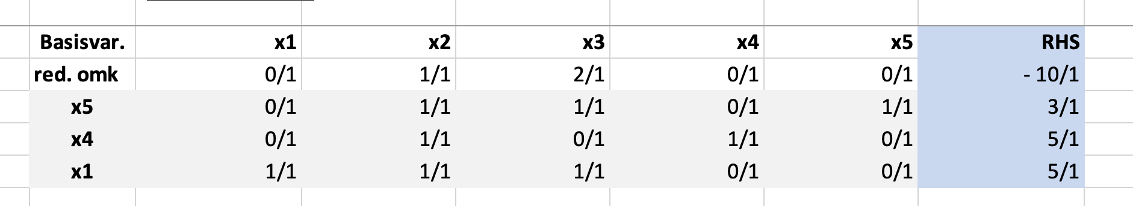
Optimalitet i maksimeringproblem kræver
$$\overline{c}≤0$$
Da skal vi lader x3 gå ind i basis, vi ser med det samme at x5 skal ud
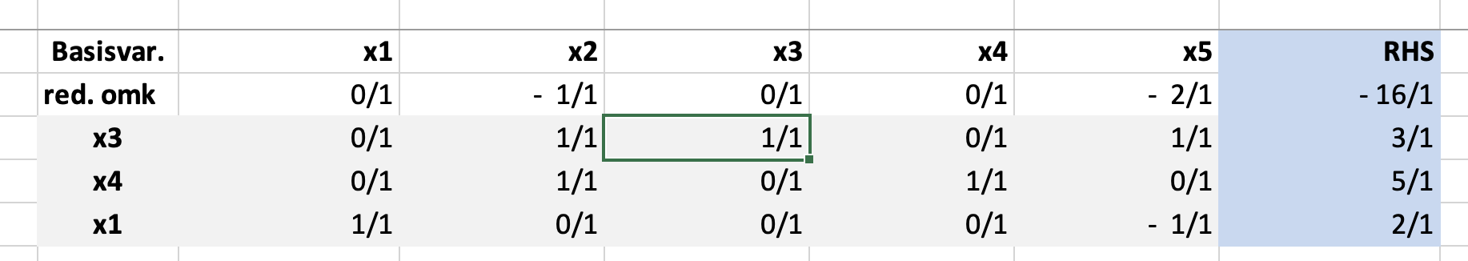
Da $\overline{c}≤0,\overline{x}≥0$ er løsningen optimal
$$x^{⋆}=\left(\begin{aligned}2 \\ 0 \\ 3 \\ 5 \\ 0\end{aligned}\right)$$
$$c·x^{⋆}=\left(\begin{matrix}2 & 3 & 4 & 0 & 0\end{matrix}\right)\left(\begin{aligned}2 \\ 0 \\ 3 \\ 5 \\ 0\end{aligned}\right)=16$$
d) P_t er brugbart så længe den brugbare mængde ikke er tom
for $t=3$ er
$\left(\begin{aligned}5 \\ 0 \\ 0\end{aligned}\right)$ en brubgar løsning
For t <3 er begrænsningerne svagere og $\left(\begin{aligned}5 \\ 0 \\ 0\end{aligned}\right)$ stadig en løsning
For $t>3$
Giver (1) og (3) modstrid da
$$5=x_{1}+x_{2}+x_{3}≤x_{1}+2x_{2}+2x_{3}≤8-t$$
Hvis $t>3$ findes ingen løsning
Da er problemet brugbart for $t≤3$

e) vi tjekker først hvornår den originale optimale basis er primalt brugbar, vi bemærker at en ændring i b ikke ændre dual brugabarhed
$$A_{B}=\left(\begin{matrix}1 & 1 & 0 \\ 2 & 2 & -1 \\ 1 & 2 & 0\end{matrix}\right)$$
$$\overline{x}={\left(\begin{matrix}1 & 1 & 0 \\ 2 & 2 & -1 \\ 1 & 2 & 0\end{matrix}\right)}^{-1}\left(\begin{aligned}5 \\ 5 \\ 8-t\end{aligned}\right)=\left(\begin{matrix}t+2 \\ 3-t \\ 5\end{matrix}\right)≥0 for t≤3$$
Da er $B=\{1,3,4\}$ optimal foralle $t≥0$ hvor $LP$ er brugbar

f) vi bemærker at den 2. constraint i problemet egentlig er en tom betingelse
(ville bare lige sige det)
$$x_{1}+x_{2}+x_{3}=5$$
$$2x_{1}+x_{2}+2x_{3}≥5$$
$$x_{1}+2x_{2}+2x_{3}≤8$$

$$x_{1}+x_{2}+x_{3}=5⇔x_{1}=5-x_{2}-x_{3}$$
$$⇒2\left(5-x_{2}-x_{3}\right)+x_{2}+2x_{3}=10-2x_{2}-2x_{3}+x_{2}+2x_{3}=10-x_{2}≥5$$
$$⇒x_{2}≤5$$
$$x_{1}+2x_{2}+2x_{3}=5-x_{2}-x_{3}+2x_{2}+2x_{3}=5+x_{2}+x_{3}≤8$$
$$⇒x_{2}+x_{3}≤3$$
Vi tegner i geogebra
Hvor vi bemærker at den første betingelse er medført af den anden
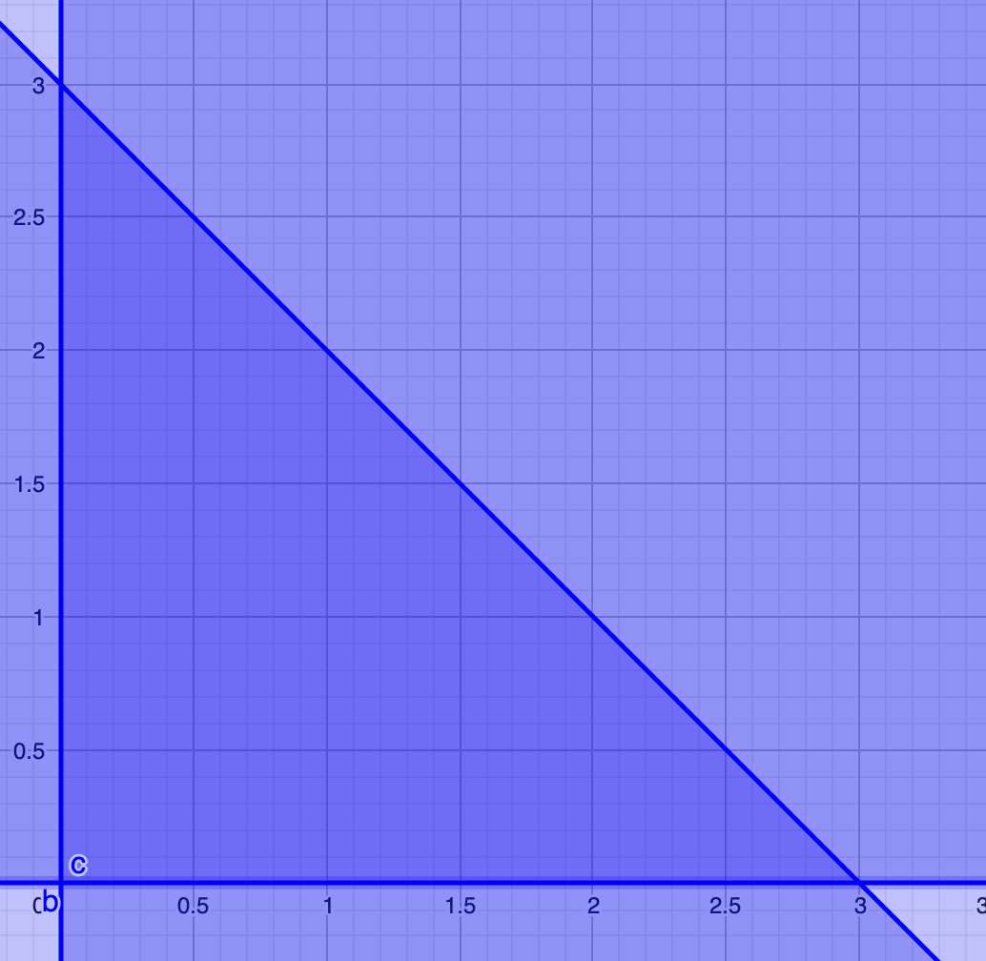

G)
$$A_{B}=\left(\begin{matrix}1 & 1 & 0 \\ 2 & 2 & -1 \\ 1 & 2 & 0\end{matrix}\right)$$
$$c_{B}=\left(\begin{matrix}2 & 4 & 0\end{matrix}\right)$$
$$\overline{c}=3-\left(\begin{matrix}2 & 4 & 0\end{matrix}\right){\left(\begin{matrix}1 & 1 & 0 \\ 2 & 2 & -1 \\ 1 & 2 & 0\end{matrix}\right)}^{-1}\left(\begin{aligned}1 \\ 1 \\ 1\end{aligned}\right)=1$$
Ikke mindre eller lig 0 da vi den medføre en bedre løsning

Opgave 2 (HP)
$$\max{x_{2}+x_{3}+x_{4}}$$
$$A=\left(\begin{matrix}1 & 1 & 0 & 0 & 1 & 1 \\ 0 & 1 & 1 & 0 & 0 & 0 \\ 0 & 0 & 1 & 1 & 0 & 0 \\ 0 & 1 & 0 & 1 & 1 & 0\end{matrix}\right)$$

$$s.t Ax=\left(\begin{aligned}1 \\ 1 \\ 1 \\ 1\end{aligned}\right)$$
Vi lader basisen svarende til være $B=\{2,3,4,6\}$
$$A_{B}=\left(\begin{matrix}1 & 0 & 0 & 1 \\ 1 & 1 & 0 & 0 \\ 0 & 1 & 1 & 0 \\ 1 & 0 & 1 & 0\end{matrix}\right)$$
$$\overline{x}={\left(\begin{matrix}1 & 0 & 0 & 1 \\ 1 & 1 & 0 & 0 \\ 0 & 1 & 1 & 0 \\ 1 & 0 & 1 & 0\end{matrix}\right)}^{-1}\left(\begin{aligned}1 \\ 1 \\ 1 \\ 1\end{aligned}\right)=\left(\begin{matrix}0,5 \\ 0,5 \\ 0,5 \\ 0,5\end{matrix}\right)≥0$$
Da er løsningen brugbar
$$c=\left(\begin{matrix}0 & 1 & 1 & 1 & 0 & 0\end{matrix}\right)$$
$$c_{B}=\left(\begin{matrix}1 & 1 & 1 & 0\end{matrix}\right)$$
$$\overline{c}=\left(\begin{matrix}0 & 1 & 1 & 1 & 0 & 0\end{matrix}\right)-\left(\begin{matrix}1 & 1 & 1 & 0\end{matrix}\right){\left(\begin{matrix}1 & 0 & 0 & 1 \\ 1 & 1 & 0 & 0 \\ 0 & 1 & 1 & 0 \\ 1 & 0 & 1 & 0\end{matrix}\right)}^{-1}\left(\begin{matrix}1 & 1 & 0 & 0 & 1 & 1 \\ 0 & 1 & 1 & 0 & 0 & 0 \\ 0 & 0 & 1 & 1 & 0 & 0 \\ 0 & 1 & 0 & 1 & 1 & 0\end{matrix}\right)=\left(\begin{matrix}0 & 0 & 0 & 0 & -0,5 & 0\end{matrix}\right)≤0$$
Da er løsningen optimal da det er et maksimeringsproblem
Med objektværdi
$$C^{T}x^{⋆}=1.5$$
b)
vi bemærker at $x_{i}∈\left\{0,1\right\}$ per (1),(4) og heltalsbegrænsningen

(2),(3)$⇒x_{2}=x_{4}=1 XOR x_{3}=1$
(4) $⇒\left(x_{2}=1⇒x_{4}=0\right)$
Altså må vi have
$$x_{3}=1,x_{2}=x_{4}=0,x_{5}=1$$
Disse medfører
$$x_{1}=0$$
Altså er den eneste brugbare heltalsløsning
$$x^{⋆}=\left(\begin{aligned}0 \\ 0 \\ 1 \\ 0 \\ 1\end{aligned}\right)$$
Med objektværdi
$$c^{T}x^{⋆}=1$$

c)
$$\overline{A}={\left(\begin{matrix}1 & 0 & 0 & 1 \\ 1 & 1 & 0 & 0 \\ 0 & 1 & 1 & 0 \\ 1 & 0 & 1 & 0\end{matrix}\right)}^{-1}\left(\begin{matrix}1 & 1 & 0 & 0 & 1 & 1 \\ 0 & 1 & 1 & 0 & 0 & 0 \\ 0 & 0 & 1 & 1 & 0 & 0 \\ 0 & 1 & 0 & 1 & 1 & 0\end{matrix}\right)=\left(\begin{matrix}0 & 1 & 0 & 0 & 0,5 & 0 \\ 0 & 0 & 1 & 0 & -0,5 & 0 \\ 0 & 0 & 0 & 1 & 0,5 & 0 \\ 1 & 0 & 0 & 0 & 0,5 & 1\end{matrix}\right)$$
Med $\overline{x}=\left(\begin{matrix}0,5 \\ 0,5 \\ 0,5 \\ 0,5\end{matrix}\right)$
Dette giver os 4 gomory snit
$$x_{2}≤0$$
$$x_{3}-x_{5}≤0⇔x_{3}≤x_{5}$$
$$x_{4}≤0$$
$$x_{1}+x_{6}≤0$$
Med andre ord da $x≥0$
$$x_{1}=x_{2}=x_{4}=x_{6}=0$$
d)
$$\max{x_{3}}$$
$$s.t x_{5}≤1$$
$$x_{3}=1$$
$$x_{3}=1$$
$$x_{5}=1$$
$$x≥0 og heltallig$$
Dette kaster en løsning i ansigtet af os den eneste det kan være da $x_{3}=x_{5}=1, x_{1}=x_{2}=x_{4}=0$
$$x^{⋆}=\left(\begin{aligned}0 \\ 0 \\ 1 \\ 0 \\ 1\end{aligned}\right)$$

Opgave 3
a)
vi viser det er en brugbar basisløsning ved at løse det på tabel og det giver løsningen
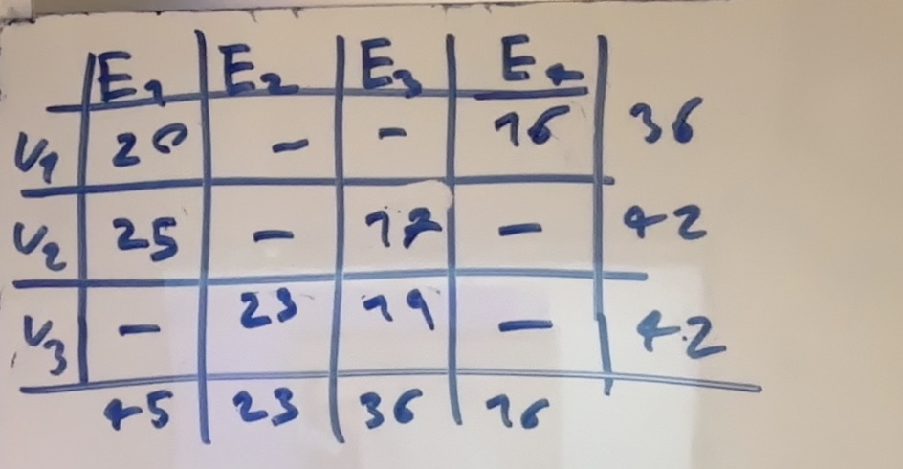
Alle flows i basisløsing større eller lig 0 da en brugbar basis
Med objektværdi
$$20·6+16·4+25·2+17·9+23·3+19·8=608$$
Vi finder den tilsvarende duale løsning ved at sætte
$$c_{i,j}=u_{i}+e_{j}$$
For $\left(i,j\right)∈B$ og sætte $e_{4}=0$
$$u_{1}+e_{1}=6$$
$$u_{1}+e_{4}=4$$
$$u_{2}+e_{1}=2$$
$$u_{2}+e_{3}=9$$
$$u_{3}+e_{2}=3$$
$$u_{3}+e_{3}=8$$
$$e_{4}=0$$
$⇕$ Ligningssystemet løses for u_1,e_1,e_4,u_2,e_3,u_3,e_2 vha. WordMat's 'Løs Ligninger' funktion,
$$u_{1}=4 ∧ e_{1}=2 ∧ e_{4}=0 ∧ u_{2}=0 ∧ e_{3}=9 ∧ u_{3}=-1 ∧ e_{2}=4$$
$$\left(\begin{aligned}u \\ e\end{aligned}\right)=\left(\begin{aligned}4 \\ 0 \\ -1 \\ 2 \\ 9 \\ 4 \\ 0\end{aligned}\right)$$
Vi regner de reducerede omkostninger med node incidensmatricen (selvom det er lidt overkill)
$$\overline{c}=c-A^{T}\left(\begin{aligned}u \\ e\end{aligned}\right)$$
$$c=\left(\begin{aligned}6 \\ 5 \\ 11 \\ 4 \\ 2 \\ 8 \\ 9 \\ 6 \\ 10 \\ 3 \\ 8 \\ 2\end{aligned}\right)$$
$$\overline{c}=\left(\begin{aligned}6 \\ 5 \\ 11 \\ 4 \\ 2 \\ 8 \\ 9 \\ 6 \\ 10 \\ 3 \\ 8 \\ 2\end{aligned}\right)-\left(\begin{matrix}1 & 0 & 0 & 1 & 0 & 0 & 0 \\ 1 & 0 & 0 & 0 & 1 & 0 & 0 \\ 1 & 0 & 0 & 0 & 0 & 1 & 0 \\ 1 & 0 & 0 & 0 & 0 & 0 & 1 \\ 0 & 1 & 0 & 1 & 0 & 0 & 0 \\ 0 & 1 & 0 & 0 & 1 & 0 & 0 \\ 0 & 1 & 0 & 0 & 0 & 1 & 0 \\ 0 & 1 & 0 & 0 & 0 & 0 & 1 \\ 0 & 0 & 1 & 1 & 0 & 0 & 0 \\ 0 & 0 & 1 & 0 & 1 & 0 & 0 \\ 0 & 0 & 1 & 0 & 0 & 1 & 0 \\ 0 & 0 & 1 & 0 & 0 & 0 & 1\end{matrix}\right)\left(\begin{aligned}4 \\ 0 \\ -1 \\ 2 \\ 9 \\ 4 \\ 0\end{aligned}\right)=\left(\begin{matrix}0 \\ -8 \\ 3 \\ 0 \\ 0 \\ -1 \\ 5 \\ 6 \\ 9 \\ -5 \\ 5 \\ 3\end{matrix}\right)$$
b)
nord vest løsning
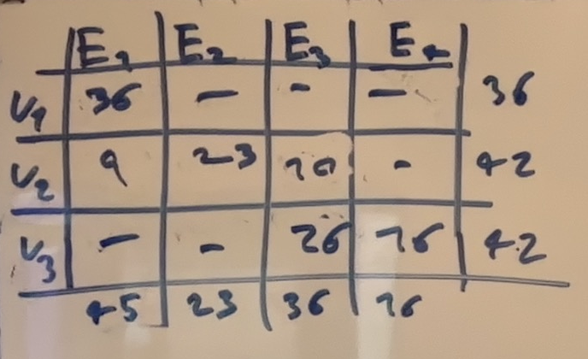
Med objektværdi
$$=36·6+9·2+8·23+10·9+26·8+16·2=748>608$$
Da markant værre løsning end den fra tidligere

c)
vi ser at de mindste reducerede omkostninger er ved at tilføje
U_1 til E_2
Vi pivoterer i skemaet
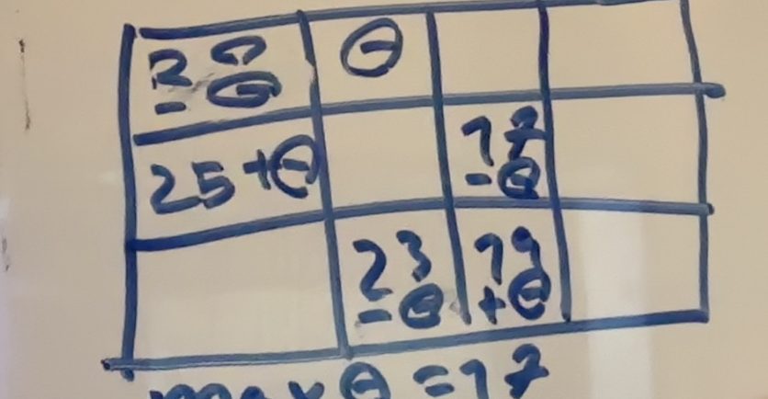
Da går 1 til 2 ind og 2 til 3 går ud og vi får den nye løsning
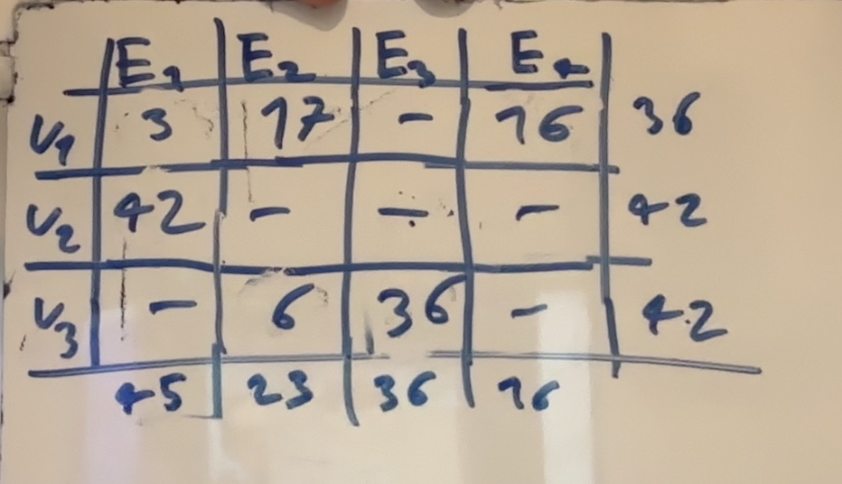
Vi regner igen de duale variable

$$u_{1}+e_{1}=6$$
$$u_{1}+e_{4}=4$$
$$u_{2}+e_{1}=2$$
$$u_{1}+e_{2}=5$$
$$u_{3}+e_{2}=3$$
$$u_{3}+e_{3}=8$$
$$e_{4}=0$$
$⇕$ Ligningssystemet løses for u_1,e_1,e_4,u_2,e_2,u_3,e_3 vha. WordMat's 'Løs Ligninger' funktion,
$$u_{1}=4 ∧ e_{1}=2 ∧ e_{4}=0 ∧ u_{2}=0 ∧ e_{2}=1 ∧ u_{3}=2 ∧ e_{3}=6$$
$$\left(\begin{aligned}u \\ e\end{aligned}\right)=\left(\begin{aligned}4 \\ 0 \\ 2 \\ 2 \\ 1 \\ 6 \\ 0\end{aligned}\right)$$
$$\overline{c}=\left(\begin{aligned}6 \\ 5 \\ 11 \\ 4 \\ 2 \\ 8 \\ 9 \\ 6 \\ 10 \\ 3 \\ 8 \\ 2\end{aligned}\right)-\left(\begin{matrix}1 & 0 & 0 & 1 & 0 & 0 & 0 \\ 1 & 0 & 0 & 0 & 1 & 0 & 0 \\ 1 & 0 & 0 & 0 & 0 & 1 & 0 \\ 1 & 0 & 0 & 0 & 0 & 0 & 1 \\ 0 & 1 & 0 & 1 & 0 & 0 & 0 \\ 0 & 1 & 0 & 0 & 1 & 0 & 0 \\ 0 & 1 & 0 & 0 & 0 & 1 & 0 \\ 0 & 1 & 0 & 0 & 0 & 0 & 1 \\ 0 & 0 & 1 & 1 & 0 & 0 & 0 \\ 0 & 0 & 1 & 0 & 1 & 0 & 0 \\ 0 & 0 & 1 & 0 & 0 & 1 & 0 \\ 0 & 0 & 1 & 0 & 0 & 0 & 1\end{matrix}\right)\left(\begin{aligned}4 \\ 0 \\ 2 \\ 2 \\ 1 \\ 6 \\ 0\end{aligned}\right)=\left(\begin{matrix}0 \\ 0 \\ 1 \\ 0 \\ 0 \\ 7 \\ 3 \\ 6 \\ 6 \\ 0 \\ 0 \\ 0\end{matrix}\right)≥0$$
Da er denne løsning optimal
Med objektværdi
$$=3·6+17·5+42·2+16·4+6·3+36·8=557$$
d) vi indfører en kuntig kunde til at modtage den resterende efterspørgsel
at sende til den kunstige kunde skal koste 0 og vi skal max kunne sende det overskydende
altså på skema bliver problemet formuleret ved
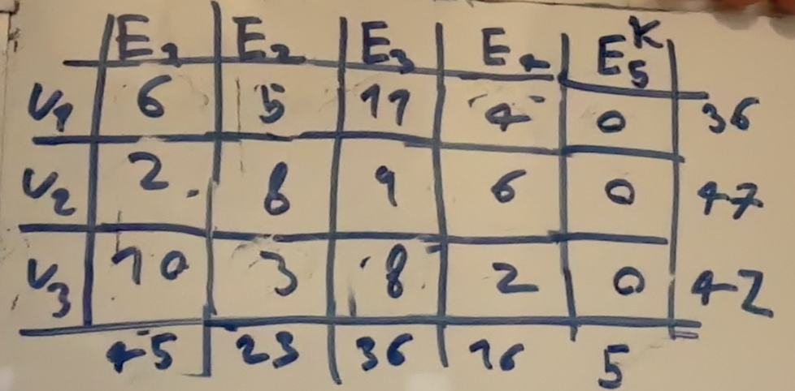
Som ved opgavestillingen
e) vi starter med den optimale basis fra før bortset fra at vi køre de 5 overskydende udbud til den kunstige variable
altså på skema
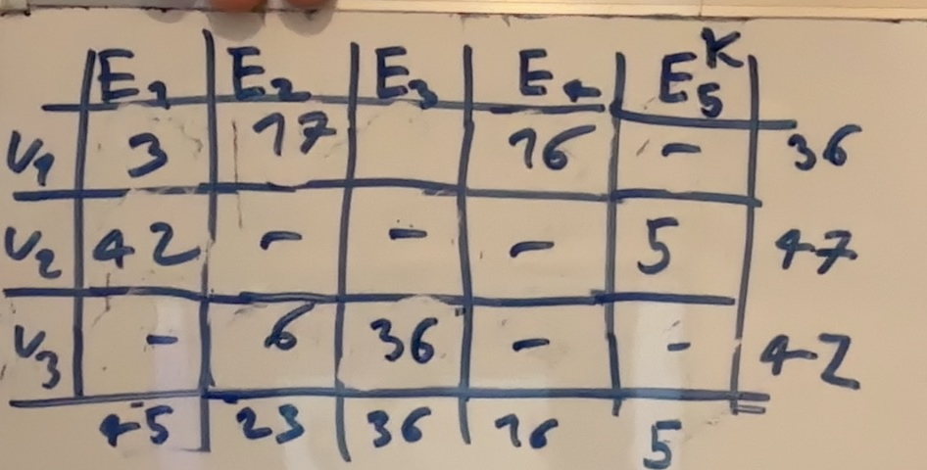
Vi finder de duale variable og de reducerede omkostninger
$$u_{1}+e_{1}=6$$
$$u_{1}+e_{4}=4$$
$$u_{2}+e_{1}=2$$
$$u_{1}+e_{2}=5$$
$$u_{3}+e_{2}=3$$
$$u_{3}+e_{3}=8$$
$$u_{2}+e_{5}=0$$
$$e_{4}=0$$
$⇕$ Ligningssystemet løses for u_1,e_1,e_4,u_2,e_2,u_3,e_3,e_5 vha. WordMat's 'Løs Ligninger' funktion,
$$u_{1}=4 ∧ e_{1}=2 ∧ e_{4}=0 ∧ u_{2}=0 ∧ e_{2}=1 ∧ u_{3}=2 ∧ e_{3}=6 ∧ e_{5}=0$$
Vi regner de reducerede omkostninger slavisk
$${\overline{c}}_{1,3}=11-4-6=1$$
$${\overline{c}}_{1,5}=0-4-0=-4$$
$${\overline{c}}_{2.2}=8-0-1=7$$
$${\overline{c}}_{2,3}=9-0-6=3$$
$${\overline{c}}_{2,4}=6-0-0=6$$
$${\overline{c}}_{3,1}=10-2-2=6$$
$${\overline{c}}_{3,4}=2-2-0=0$$
$${\overline{c}}_{3,5}=0-2-0=-2$$
Størst reducerede omkostninger ved 1 til 5
Vi pivoterer på skema

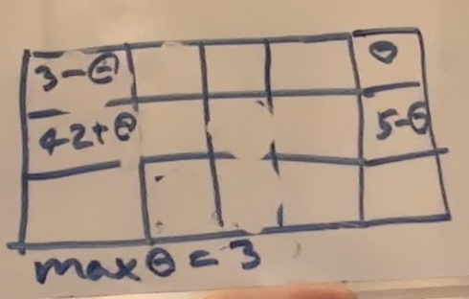
Da går 1 til 1 ud og 1 til 5 går ind med løsning
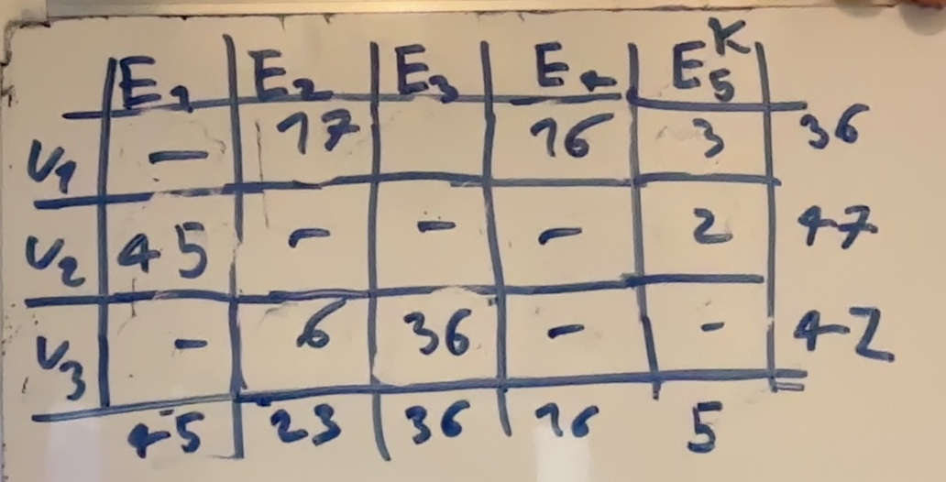
Med objektværdi
$$45·2+17·5+16·4+6·3+36·8=545$$

Vi finder de duale variable og de reducerede omkostninger
$$u_{1}+e_{5}=0$$
$$u_{1}+e_{4}=4$$
$$u_{2}+e_{1}=2$$
$$u_{1}+e_{2}=5$$
$$u_{3}+e_{2}=3$$
$$u_{3}+e_{3}=8$$
$$u_{2}+e_{5}=0$$
$$e_{4}=0$$
$⇕$ Ligningssystemet løses for u_1,e_5,e_4,u_2,e_1,e_2,u_3,e_3 vha. WordMat's 'Løs Ligninger' funktion,
$$u_{1}=4 ∧ e_{5}=-4 ∧ e_{4}=0 ∧ u_{2}=4 ∧ e_{1}=-2 ∧ e_{2}=1 ∧ u_{3}=2 ∧ e_{3}=6$$
$${\overline{c}}_{1,1}=6-4+2=4$$
$${\overline{c}}_{1,3}=11-4-6=1$$
$${\overline{c}}_{2,2}=8-4-1=3$$
$${\overline{c}}_{2,3}=9-4-6=-1$$
$${\overline{c}}_{2,4}=6-4-0=2$$
$${\overline{c}}_{3,1}=10-2+2=10$$
$${\overline{c}}_{3,4}=8-2=6$$
$${\overline{c}}_{3,5}=0-2+4=2$$
Reducerede omkostninger ved at tilføje 2 til 3
Vi pivoterer på tabel
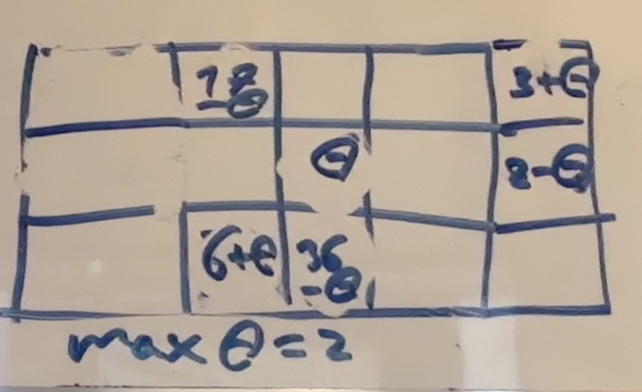
Da går 2 til 5 ud og 2 til 3 går ind
Til ny løsning
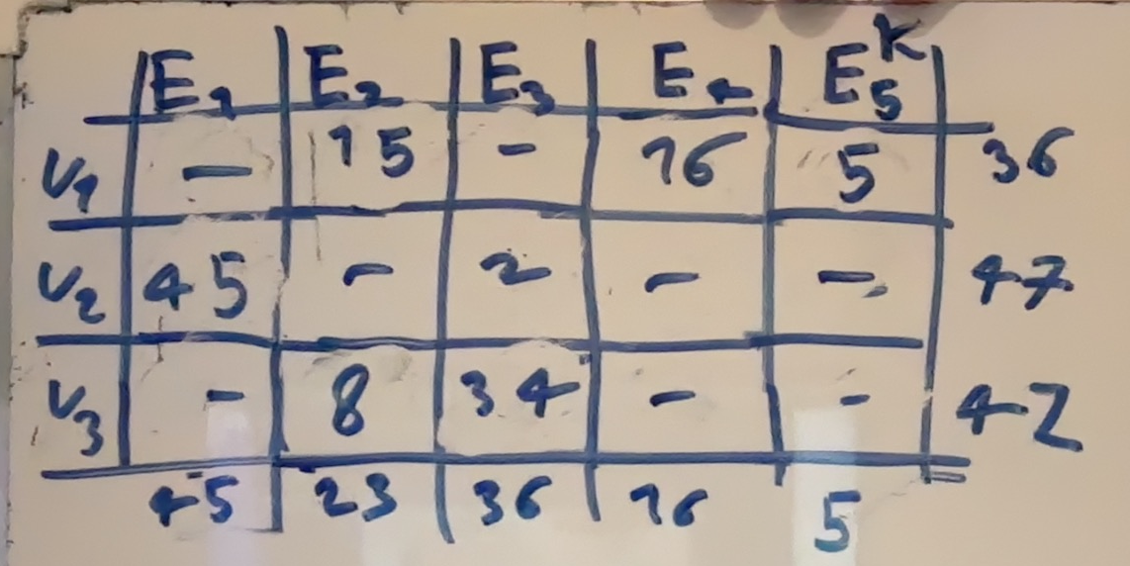
Vi finder duale variable og reducerede omkostninger
$$u_{1}+e_{5}=0$$
$$u_{1}+e_{4}=4$$
$$u_{2}+e_{1}=2$$
$$u_{1}+e_{2}=5$$
$$u_{3}+e_{2}=3$$
$$u_{3}+e_{3}=8$$
$$u_{2}+e_{3}=9$$
$$e_{4}=0$$
$⇕$ Ligningssystemet løses for u_1,e_5,e_4,u_2,e_1,e_2,u_3,e_3 vha. WordMat's 'Løs Ligninger' funktion,
$$u_{1}=4 ∧ e_{5}=-4 ∧ e_{4}=0 ∧ u_{2}=3 ∧ e_{1}=-1 ∧ e_{2}=1 ∧ u_{3}=2 ∧ e_{3}=6$$
$$u=\left(\begin{aligned}4 \\ 3 \\ 2\end{aligned}\right), e=\left(\begin{aligned}-1 \\ 1 \\ 6 \\ 0 \\ -4\end{aligned}\right)$$

$${\overline{c}}_{1,1}=6-4+1=3$$
$${\overline{c}}_{1,3}=11-4-6=1$$
$${\overline{c}}_{2,2}=8-3-1=4$$
$${\overline{c}}_{2,4}=6-3-0=3$$
$${\overline{c}}_{2,5}=0-3+4=1$$
$${\overline{c}}_{3,1}=10-3+1=8$$
$${\overline{c}}_{3,4}=2-2-0=0$$
$${\overline{c}}_{3,5}=0-2+4=2$$
Alle $≥0$
Da er løsningen optimal
Med objektværdi
$$15·5+16·4+45·2+2·9+8·3+34·8=543$$

